Задание 4.2 Разработать план действий по минимизации объёмов образования отходов в учреждении образования, раздельному сбору отходов, сдаче вторсырья
Дата выполнения: сентябрь 2025.
Количество участников – 34 человека
Список учащихся:
5 класс 1. Деминковец Егор 2.Кодь Дарья 3. Олехнович Ангелина 4. Сухолет Николай 5.Тихонович Игнат 6.Чеботарь Илья 6 класс 1.Миклис Василиса 2.Роман Катерина 3.Янович Максим  7 класс 1.Богданович Мария 2.Винярский Артем 3.Ганцевская Дарья 4.Млыновский Егор 5.Тавкинь Арсений  8 класс 1.Малышко Илья 2.Марковский Арсений 3.Михневич Полина 4.Русецкий Павел | 9 класс 1.Бальцевич Анастасия 2.Банюшевич Денис 3.Белый Даниил 4.Лукша Эвелина 5.Млыновский Кирилл 6.Скробат Артем 7.Чиж Егор 8.Ющиев Артем  10 класс 1.Бальцевич Алина 2.Касперович Никита 3.Лукша Каролина  11 класс 1.Белый Дмитрий 2.Лакутиевский Артем 3.Пилецкая Катерина 4.Тяшкевич Виктория 5.Ющиева Алеся
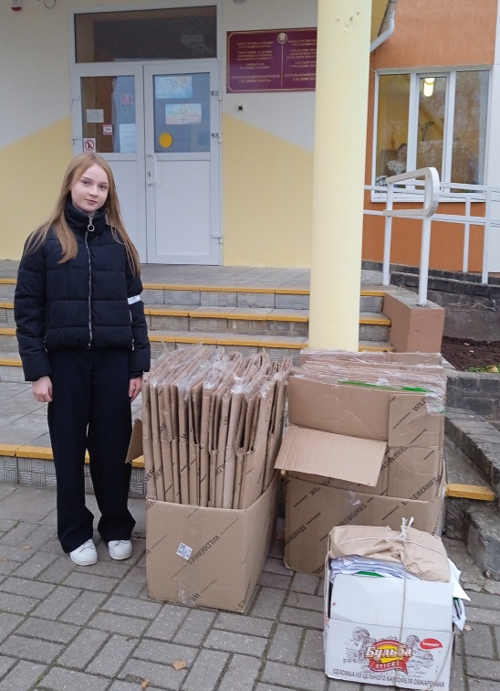
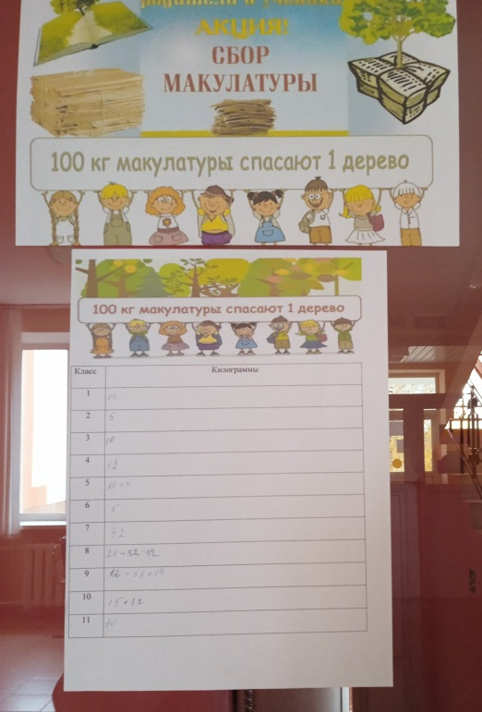

УТВЕРЖДАЮ
Директор
Государственного учреждения образования «Мурованоошмянковская средняя школа» ________________ Л.В.Сульжицкая ___ ____________________________

План мероприятий по минимизации объёмов образования отходов в учреждении образования на 2024/2025 учебный год
№ | Мероприятия | Срок исполнения | Ответственный
1 | Проведение классных часов о значении раздельного сбора мусора | Февраль | Классные руководители
2 | Акция «Сдай макулатуру-сохрани дерево» | В течении года | Классные руководители
3 | Трудовой десант «Чистый школьный двор» | Сентябрь,  май | Классные руководители
4 | Разработать памятки по минимизации отходов для учащихся, работников школы | Март | Учитель биологии , учащиеся5-11 классов
5 | Конкурс плакатов «Отходам –вторая жизнь» | Март | Классные руководители
6 | Конкурс между классами по сбору металлолома, пластика | В течении года | Классные руководители
7 | Подготовка и распространение агитационных листовок по раздельному сбору мусора | Апрель | Учитель биологии, учащиеся5-11 классов
8 | Установка контейнеров для раздельного сбора мусора | Постоянно | Завхоз школы
9 | Создать на территории учреждения образования приспособление для компостирования органических отходов | В течении года | Завхоз школы

